Центр по обеспечению деятельности бюджетных организаций Каменецкого района напоминает о порядке и оформлении инвентаризационных описей.
Инвентаризационные описи высланы на электронную почту учреждения.
Срок проведения инвентаризации с 01.11.2024 г. по 30.11.2024 г., результаты инвентаризации отразить в бухгалтерском учете в течении 10 дней.
Документы в бухгалтерию необходимо предоставить в надлежаще оформленном виде:
- выписка из приказа о создании комиссии и проведении инвентаризации;
- каждый титульный лист инвентаризационной описи должен быть утвержден руководителем организации, прописаны номер и дата приказа, дата начала и окончания инвентаризации; ОБРАЗЕЦ↓
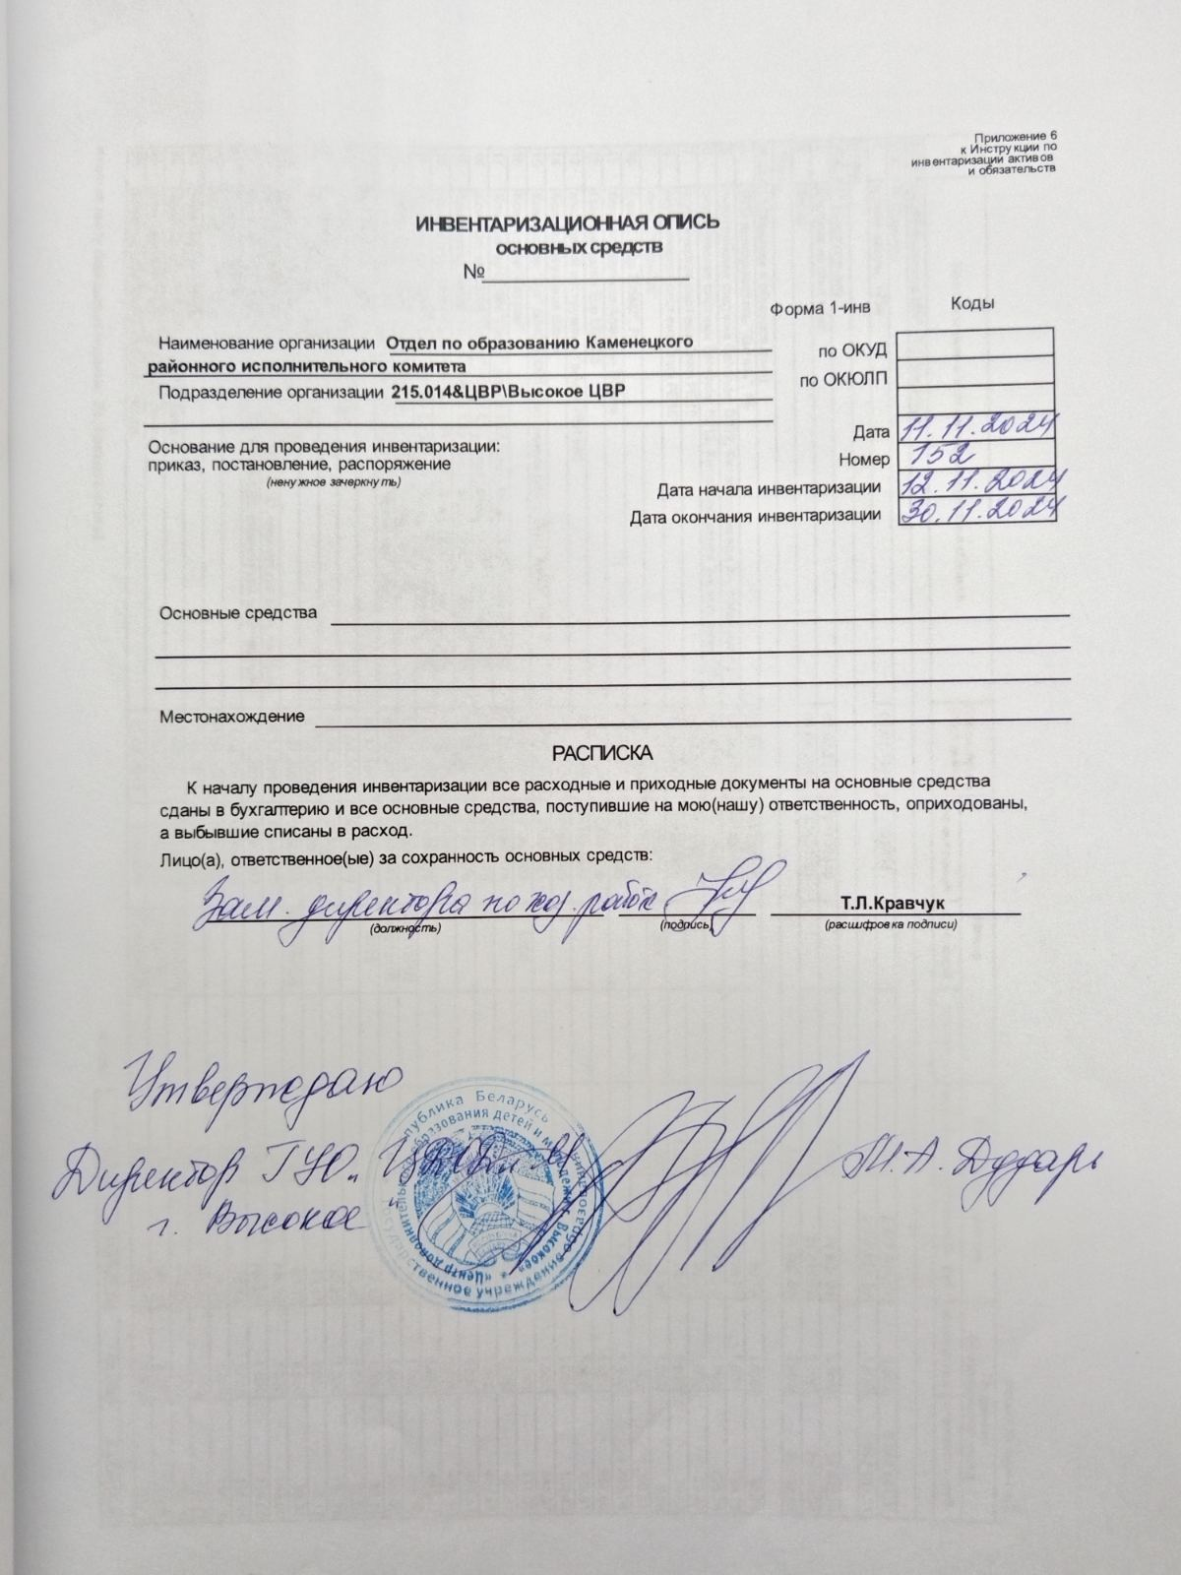
- инвентаризационные описи должны быть подписаны членами комиссии и материально ответственными лицами;
- инвентаризационные документы необходимо оформить в папку-скоросшиватель с указанием наименования учреждения.

